ΒΟΥΛΗ ΤΩΝ ΕΛΛΗΝΩΝ ΑΠΟΣΠΑΣΜΑ
Πρωτ. Από τα επίσημα Πρακτικά της 4 Θ,, 14 Απριλίου 1994,
Αριθ. Συνεδρίασης της Ολομέλειας της Βουλής, στην οποία
Διεκπ. ψηφίστηκε το παρακάτω σχέδιο νόμου:

Κύρωση Συμφωνίας μεταξύ των Κυβερνήσεων της Ελληνικής Δημοκρατίας και των Ηνωμένων Πολιτειών του Μεξικού για συνεργασία στον τομέα του τουρισμού

Άρθρο πρώτο
Κυρώνεται και έχει την ισχύ, που ορίζει η διάταξη του άρθρου 28 παρ. 1 του Συντάγματος, η Συμφωνία μεταξύ των Κυβερνήσεων της Ελληνικής Δημοκρατίας και των Ηνωμένων Πολιτειών του Μεξικού για συνεργασία στον τομέα του τουρισμού, που υπογράφηκε στη Θεσσαλονίκη στις 15 Σεπτεμβρίου 1992 και της οποίας το κείμενο σε πρωτότυπο στην ελληνική και αγγλική γλώσσα έχει ως εξής:
ΣΥΜΦΩΝΙΑ
ΜΕΤΑΞΥ ΤΗΣ ΚΥΒΕΡΝΗΣΗΣ ΤΗΣ ΕΛΛΗΝΙΚΗΣ ΔΗΜΟΚΡΑΤΙΑΣ ΚΑΙ ΤΗΣ ΚΥΒΕΡΝΗΣΗΣ ΤΩΝ ΗΝΩΜΕΝΩΝ ΠΟΛΙΤΕΙΩΝ ΤΟΥ ΜΕΞΙΚΟΥ ΓΙΑ
ΣΥΝΕΡΓΑΣΙΑ ΣΤΟΝ ΤΟΜΕΑ ΤΟΥ ΤΟΥΡΙΣΜΟΥ
Η Κυβέρνηση της Ελληνικής Δημοκρατίας και η Κυβέρνηση των Ηνωμένων Πολιτειών του Μεξικού (που εφεξής θα ονομάζονται "Τα Συμβαλλόμενα Μέρη"),
Έχοντας υπόψη τους δεσμούς φιλίας που ήδη υπάρχουν μεταξύ τους,
Με την επιθυμία να ενισχύσουν τη συνεργασία τους στον τομέα του τουρισμού και να συμβάλλουν στο να αποφέρει τα καλύτερα δυνατά οφέλη.,
Γνώστες του ότι ο τουρισμός, λόγω της κοινωνικοπολιτιστικής και οικονομικής δυναμικής του, αποτελεί ένα εξαιρετικό μέσο προώθησης της οικονομικής ανάπτυξης, της κατανόησης, της καλής θέλησης και της σύσφιγξης των σχέσεων μεταξύ των λαών,
Συμφώνησαν τα εξής:

ΑΡΘΡΟ Ι
Τα Συμβαλλόμενα Μέρη θα καταβάλουν κάθε δυνατή προσπάθεια για την ανάπτυξη της τουριστικής κίνησης μεταξύ των χωρών τους, κάνοντας χρήση των μέσων και μηχανισμών που διαθέτουν, και θα υποστηρίξουν τη συνεργασία μεταξύ των αντίστοιχων ταξιδιωτικών γραφείων, των εναέριων και θαλάσσιων μεταφορέων, των διοργανωτών κρουαζιέρων και άλλων οργανώσεων που δρουν στο τομέα του τουρισμού.

ΑΡΘΡΟ II
Στα πλαίσια της εσωτερικής τους νομοθεσίας, τα Συμβαλλόμενα Μέρη θα παρέχουν αμοιβαία όλες τις ευκολίες για την εντατικοποίηση και την ενίσχυση του τουριστικού ρεύματος των προσώπων, απλοποιώντας και καταργώντας, στα περιθώρια που τους επιτρέπουν οι δυνατότητες τους, τις απαιτούμενες διαδικασίες και έγγραφα. Επίσης, τα Συμβαλλόμενα Μέρη θα παρέχουν όλες τις δυνατές, σύμφωνα με την εσωτερική τους νομοθεσία, διευκολύνσεις για την εξαγωγή και την εισαγωγή τουριστικών εντύπων και διαφημιστικού υλικού.

ΑΡΘΡΟ III
Τα Συμβαλλόμενα Μέρη θα προωθούν και θα διευκολύνουν, στα πλαίσια της σχετικής νομοθεσίας τους, τις επενδύσεις ελληνικών, μεξικανικών ή μικτών κεφαλαίων στους αντίστοιχους τουριστικούς τομείς τους.
ΑΡΘΡΟ IV
Τα Συμβαλλόμενα Μέρη θα προάγουν δραστηριότητες που αποσκοπούν στην τουριστική ανάπτυξη με σκοπό να αυξήσουν τις ανταλλαγές και να κάνουν γνωστή την εικόνα των αντίστοιχων χωρών τους, μετέχοντας σε εκδηλώσεις τουριστικής, πολιτιστικής και αθλητικής φύσης, στη διοργάνωση εκθέσεων, σεμιναρίων, συνεδρίων, διασκέψεων και πανηγύρεων.

ΑΡΘΡΟ V
Τα Συμβαλλόμενα Μέρη, μέσω των Επίσημων Τουριστικών Οργανισμών τους, θα προβαίνουν, στο μέτρο του δυνατού, στην ανταλλαγή υπαλλήλων και εμπειρογνωμόνων στον τομέα του τουρισμού με σκοπό την επίτευξη μιας καλύτερης ενημέρωσης σχετικά με την τουριστική υποδομή της κάθε χώρας και τον ακριβή
προσδιορισμό των τομέων στους οποίους θα απέβαινε επωφελής η παροχή συμβουλών και η μεταφορά τεχνολογίας.

ΑΡΘΡΟ VI
1. Τα Συμβαλλόμενα Μέρη θα ενθαρρύνουν την ανταλλαγή τεχνικής πληροφόρησης και ενημερωτικών εγγράφων μεταξύ των αντίστοιχων υπηρεσιών και εμπειρογνωμόνων τους στους εξής τομείς:
α) Συστήματα και μέθοδοι μετεκπαίδευσης καθηγητών και εκπαιδευτικών του Τουριστικού Τομέα σε θέματα τεχνικής φύσης και ιδιαίτερα σε θέματα διοίκησης και διαχείρισης ξενοδοχείων.
β) Υποτροφίες για καθηγητές, εκπαιδευτικούς και φοιτητές στον τομέα του τουρισμού.
γ) Σχέδια και προγράμματα σπουδών για την κατάρτιση προσωπικού παροχής τουριστικών υπηρεσιών και
δ) Σχέδια και προγράμματα σπουδών για ξενοδοχειακές σχολές.
2. Και τα δύο Συμβαλλόμενα Μέρη θα ενθαρρύνουν τους αντίστοιχους σπουδαστές και καθηγητές τουριστικών σχολών να επωφελούνται των υποτροφιών που προσφέρουν Σχολές Τουριστικών Επαγγελμάτων, Πανεπιστήμια και Εκπαιδευτικά Κέντρα του άλλου Μέρους.
Επίσης θα ενισχύσουν τη συνεργασία μεταξύ των επαγγελματιών των δύο χωρών για την επίτευξη της αναβάθμισης του τεχνικού επιπέδου στον τομέα του τουρισμού και την προώθηση της έρευνας στον κλάδο.

ΑΡΘΡΟ VII
1. Τα Συμβαλλόμενα Μέρη θα ανταλλάσσουν πληροφορίες σχετικά με:
α) τις τουριστικές τους δυνατότητες και τις μελέτες τους πάνω στον τουρισμό,
β) την ισχύουσα νομοθεσία τους που διέπει τις τουριστικές δραστηριότητες, καθώς επίσης και την προστασία και τη διατήρηση των φυσικών και πολιτιστικών πόρων τουριστικού ενδιαφέροντος.
2. Τα Συμβαλλόμενα Μέρη θα λάβουν όλα τα δυνατά μέτρα για την ενίσχυση της αξιοπιστίας και της συγκρισιμότητας των στατιστικών των δύο χωρών που αφορούν τον τουρισμό.
3. Τα Συμβαλλόμενα Μέρη θεωρούν χρήσιμη την ανταλλαγή πληροφοριών σχετικά με το όγκο και τα χαρακτηριστικά του πραγματικού δυναμικού της τουριστικής αγοράς των δύο χωρών.
4. Τα Συμβαλλόμενα Μέρη συμφωνούν ότι οι αρχές για τη συλλογή και παρουσίαση των τουριστικών στατιστικών, τόσο τοπικής όσο και διεθνούς φύσης, θα είναι οι καθιερωμένες από τον Παγκόσμιο Οργανισμό Τουρισμού.
ΑΡΘΡΟ VIII
Τα Συμβαλλόμενα Μέρη συμφωνούν να ενισχύσουν όσο το δυνατόν περισσότερο τη συνεργασία τους στα πλαίσια του Παγκόσμιου Οργανισμού Τουρισμού.

ΑΡΘΡΟ IX
Για την παρακολούθηση της πορείας της παρούσας Συμφωνίας και την προώθηση και την αξιολόγηση των αποτελεσμάτων της, τα Συμβαλλόμενα Μέρη θα συστήσουν μια Μικτή Επιτροπή που θα απαρτίζεται από ίσο αριθμό αντιπροσώπων των δύο χωρών, και στην οποία θα μπορούν να κληθούν να συμμετάσχουν και μέλη του ιδιωτικού τουριστικού τομέα και αποστολή της οποίας θα είναι η συμβολή στην επίτευξη των στόχων της Συμφωνίας.
Η Μικτή Επιτροπή θα συνέρχεται εναλλάξ στις δύο χώρες, με τη συχνότητα που η ίδια θα καθορίζει, για να αξιολογεί τις δραστηριότητες που έλαβαν χώρα σε εφαρμογή της παρούσας Συμφωνίας.

ΑΡΘΡΟ Χ
1. Η ισχύς της παρούσας Συμφωνίας θα αρχίσει την ημερομηνία που τα Συμβαλλόμενα Μέρη θα γνωστοποιήσουν αμοιβαία, δια της διπλωματικής οδού, την πλήρωση των προϋποθέσεων και διαδικασιών που απαιτούν οι εθνικές τους νομοθεσίες για το σκοπό αυτόν.
2. Η παρούσα Συμφωνία θα ισχύει για περίοδο πέντε (5) ετών και θα ανανεώνεται αυτόματα για περιόδους της ίδιας διάρκειας, εκτός εάν οποιοδήποτε των Συμβαλλόμενων Μερών εκδηλώσει, με γραπτή δήλωση που θα κοινοποιείται στο άλλο δια της διπλωματικής οδού τρεις (3) μήνες πριν από την εκπνοή της, την επιθυμία του να θεωρηθεί λήξασα.
3. Η λήξη της παρούσας Συμφωνίας δεν θα επηρεάσει την ολοκλήρωση των προγραμμάτων και σχεδίων που θα έχουν συμφωνηθεί στη διάρκεια της ισχύος της, εκτός εάν τα Συμβαλλόμενα Μέρη συμφωνήσουν το αντίθετο.
Σε πίστωση των ανωτέρω, οι κάτωθι υπογράφοντες, δεόντως εξουσιοδοτημένοι από τις αντίστοιχες κυβερνήσεις τους, υπέγραψαν την παρούσα Συμφωνία στη Θεσσαλονίκη την 15η ημέρα του μήνα Σεπτεμβρίου του έτους 1992, σε τρείς γλώσσες, δηλαδή την ισπανική, την ελληνική και την αγγλική. Και τα τρία κείμενα είναι εξίσου ισχυρά.
Σε περίπτωση αμφισβήτησης της ερμηνείας της παρούσας Συμφωνίας θα γίνεται αναφορά στο αγγλικό κείμενο.
ΥΠΟΥΡΓΟΣ ΕΞΩΤΕΡΙΚΩΝ ΥΠΟΥΡΓΟΣ ΕΞΩΤΕΡΙΚΩΝ
ΤΗΣ ΕΛΛΗΝΙΚΗΣ ΤΩΝ ΗΝΩΜΕΝΩΝ
ΔΗΜΟΚΡΑΤΙΑΣ ΠΟΛΙΤΕΙΩΝ ΤΟΥ
ΜΕΞΙΚΟΥ
(signature) (signature)

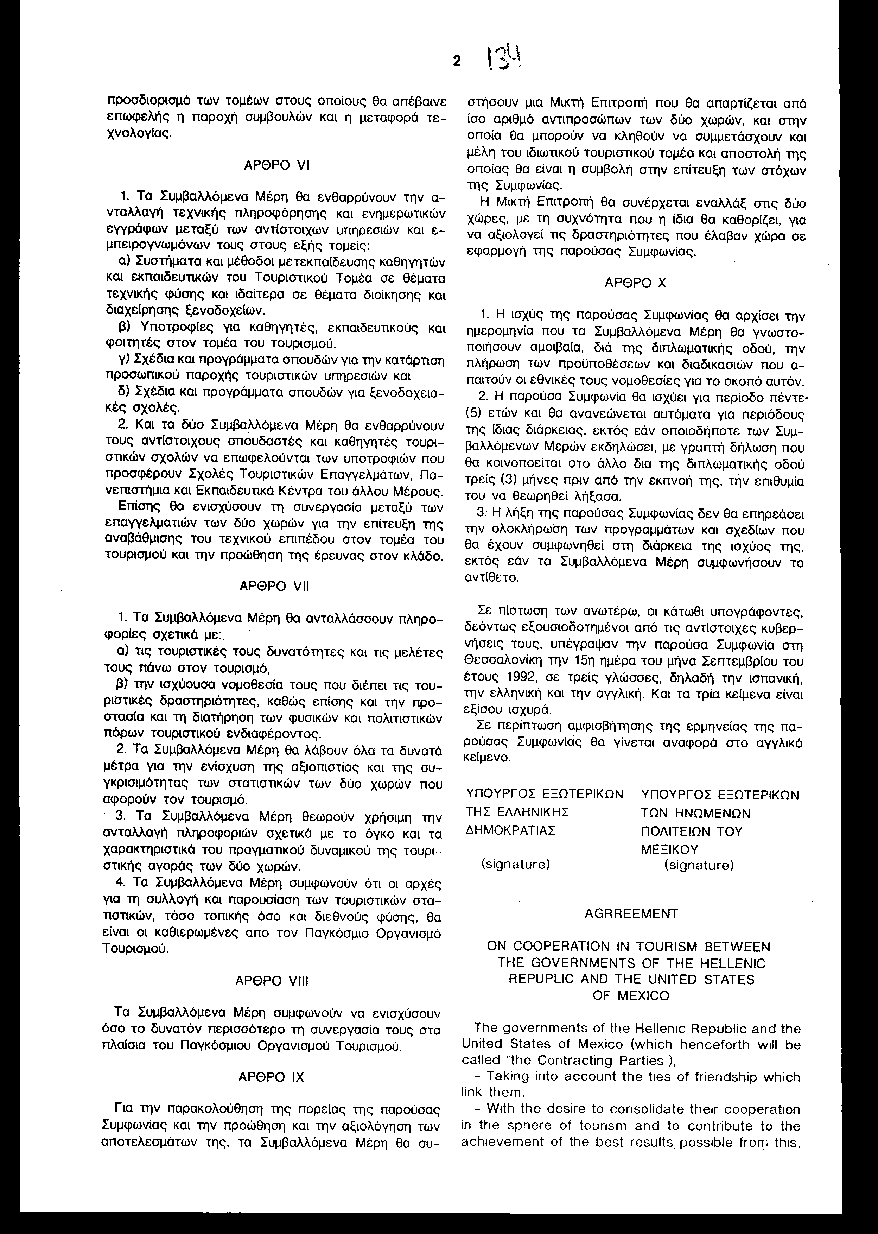

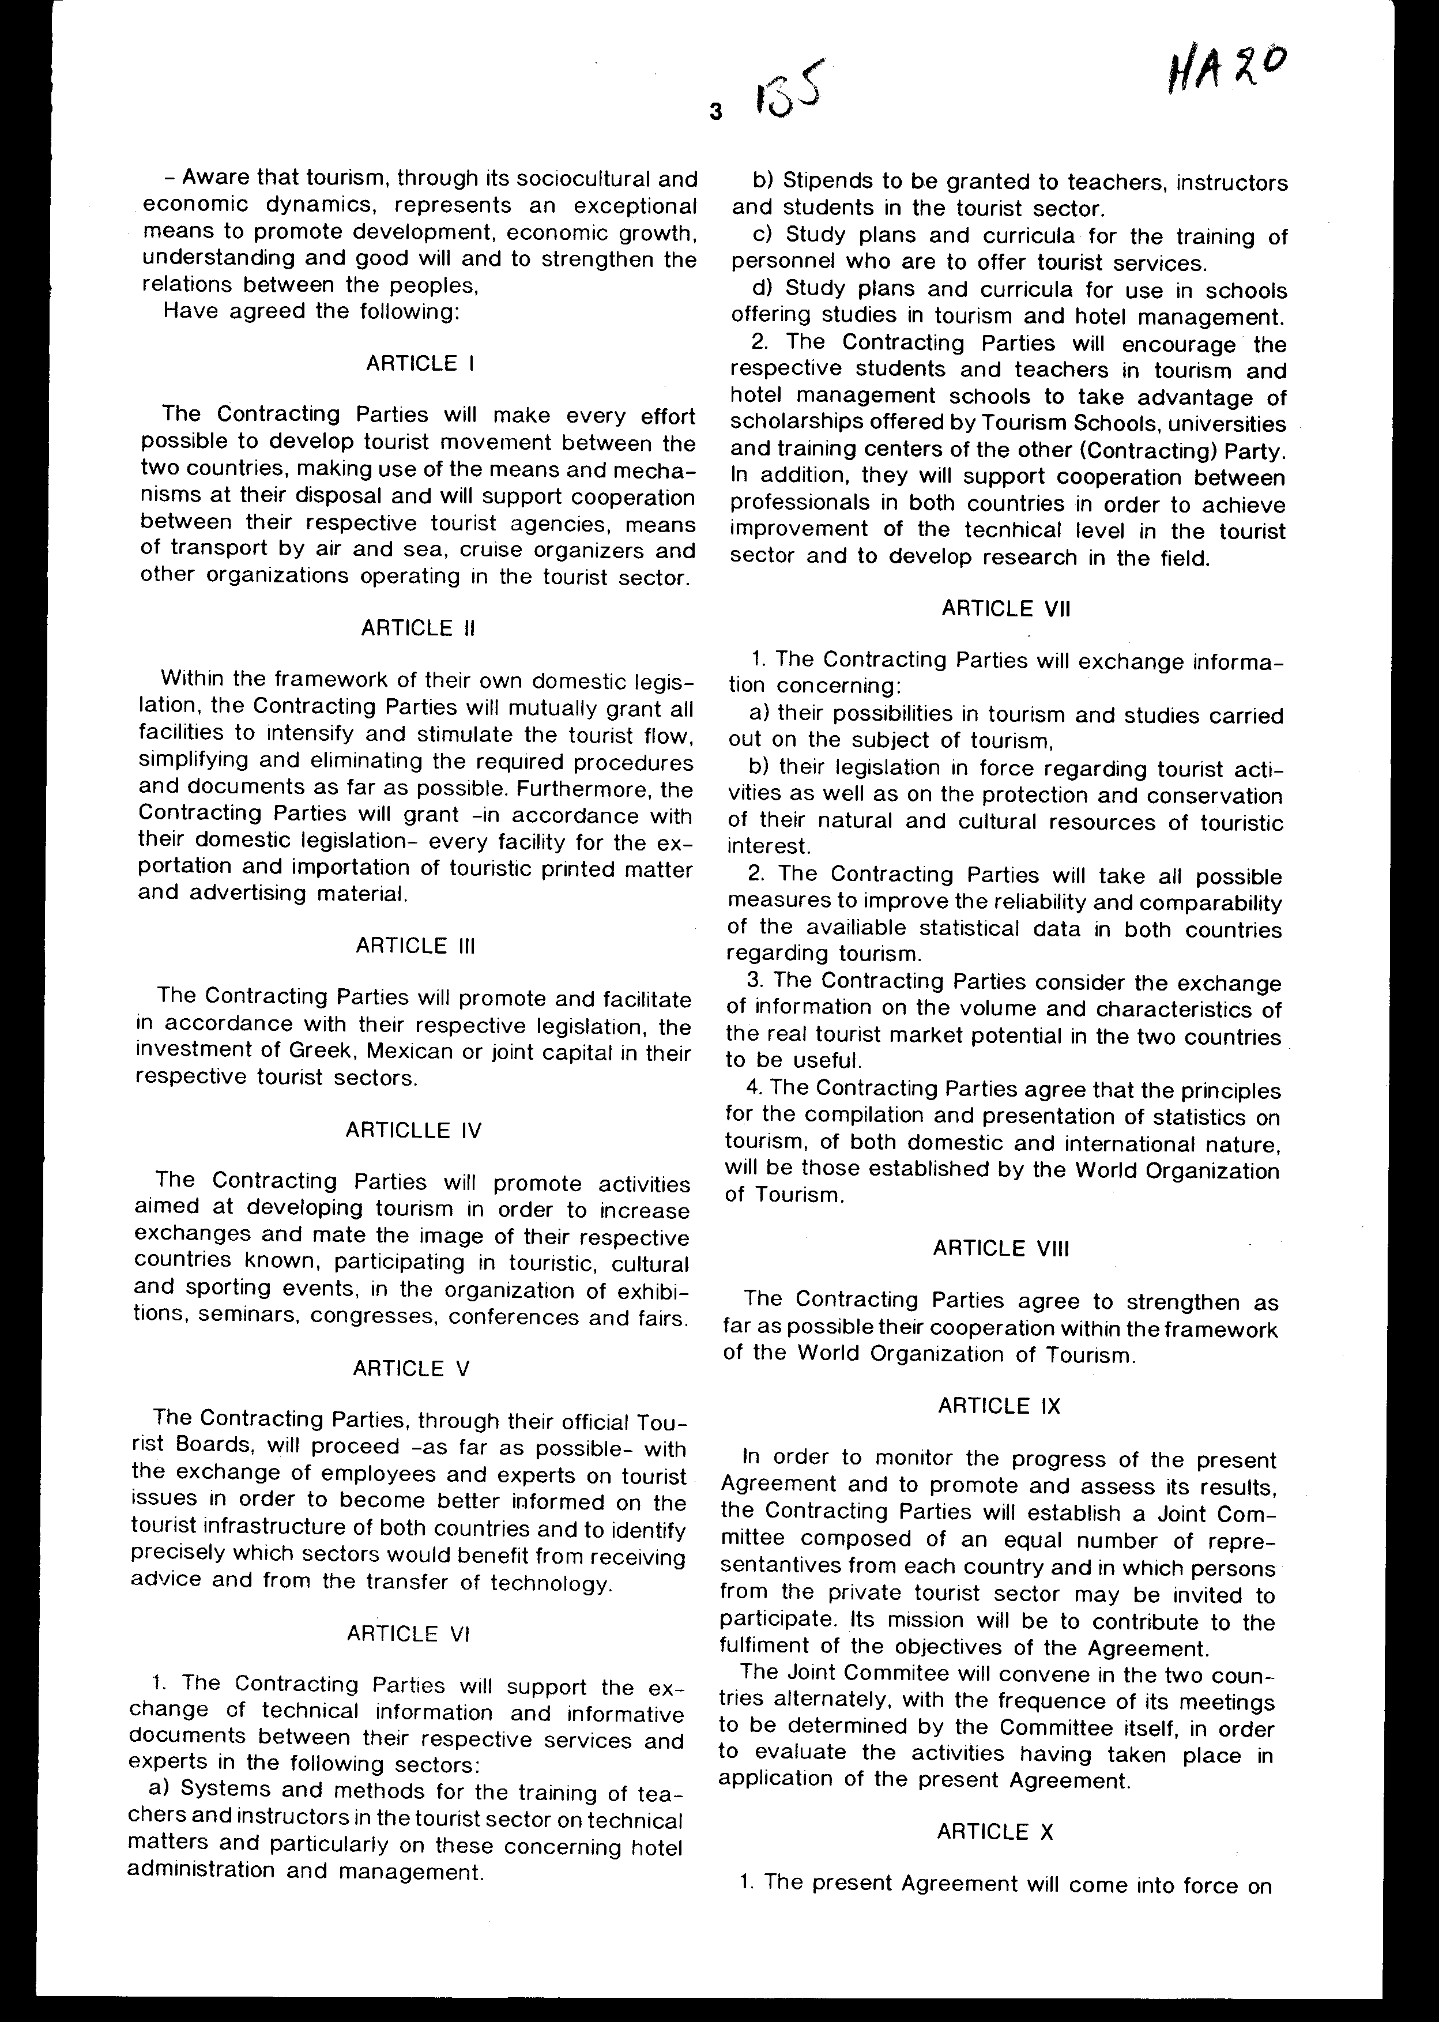

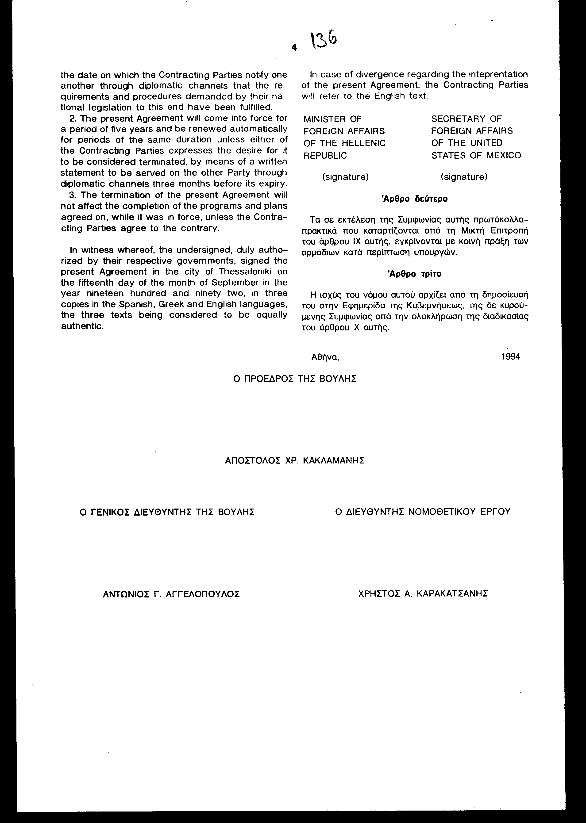
Άρθρο δεύτερο
Τα σε εκτέλεση της Συμφωνίας αυτής πρωτόκολλα πρακτικά που καταρτίζονται από τη Μικτή Επιτροπή του άρθρου IX αυτής, εγκρίνονται με κοινή πράξη των αρμόδιων κατά περίπτωση υπουργών.
Άρθρο τρίτο
Η ισχύς του νόμου αυτού αρχίζει από τη δημοσίευση του στην Εφημερίδα της Κυβερνήσεως, της δε κυρούμενης Συμφωνίας από την ολοκλήρωση της διαδικασίας του άρθρου Χ αυτής.
Αθήνα, 1994

Ο ΠΡΟΕΔΡΟΣ ΤΗΣ ΒΟΥΛΗΣ
ΑΠΟΣΤΟΛΟΣ ΧΡ. ΚΑΚΛΑΜΑΝΗΣ
Ο ΓΕΝΙΚΟΣ ΔΙΕΥΘΥΝΤΗΣ ΤΗΣ ΒΟΥΛΗΣ Ο ΔΙΕΥΘΥΝΤΗΣ
ΝΟΜΟΘΕΤΙΚΟΥ ΕΡΓΟΥ
ΑΝΤΩΝΙΟΣ Γ. ΑΓΓΕΛΟΠΟΥΛΟΣ ΧΡΗΣΤΟΣ Α. ΚΑΡΑΚΑΤΣΑΝΗΣ

